ADATA i MSI: Pierwsza na świecie pamięć DDR5 CUDIMM 4-RANK
Firmy ADATA i MSI wprowadzają na rynek pierwszy moduł pamięci High Capacity DDR5 4-Rank CUDIMM. Pamięć oferuje pojemność 128 GB i jest kompatybilna z platformą Intel Z890.
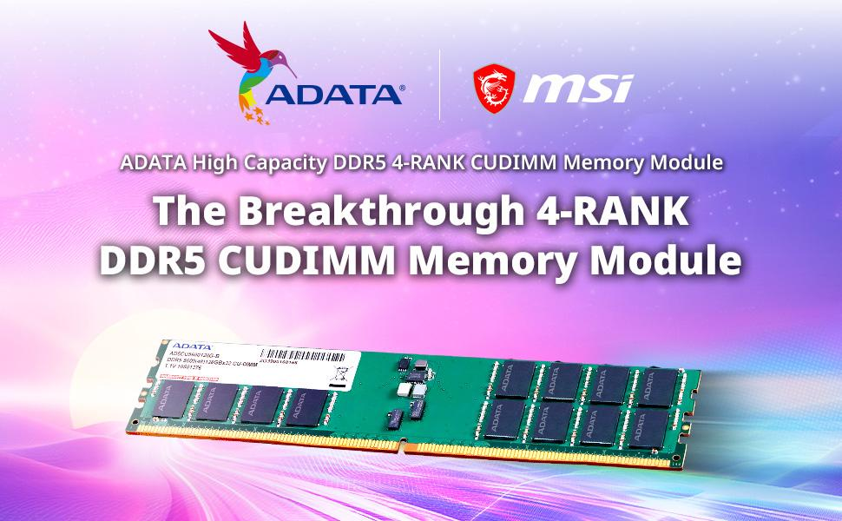
Wspólne dzieło ADATA i MSI zaprojektowane zostało z myślą o złożonych aplikacjach oraz zadaniach polegających na intensywnym przetwarzaniu danych i wymagających szybkich transferów. Pamięć wykorzystuje pierwszą w branży architekturę 4-RANK, która pozwala uzyskać dwukrotnie większą pojemność niż w standardowych modułach 2-RANK.

Synergia z platformą MSI Z890
Pamięć ADATA 4-RANK DDR5 5600 CUDIMM została pomyślnie przetestowana na opracowywanych przez MSI płytach głównych Z890. Przeszła weryfikację przy prędkości 5600 MT/s i obsługuje do 256 GB na platformach 2-DIMM, dzięki czemu potrafi zapewnić wysoką wydajność i ogromną pojemność w gamingu i licznych zastosowaniach profesjonalnych. Może być wykorzystywana m.in.przy tworzeniu modeli AI, zaawansowanej edycji wideo i grafiki oraz analizie dużych zbiorów danych.
###

O marce ADATA
ADATA Technology to drugi co do wielkości producent pamięci DRAM i markowych dysków półprzewodnikowych na świecie, zajmujący 25. miejsce w rankingu Best Taiwan Global Brands. Główne linie produktów ADATA obejmują moduły pamięci, dyski półprzewodnikowe, pamięci klasy konsumenckiej oraz rozwiązania przemysłowe. Firma rozszerzyła również swoją działalność na pojazdy elektryczne, roboty AI AMR i gry z marką XPG. Produkty ADATA od lat cieszą się międzynarodowym uznaniem, w tym nagrodami iF Design, Red Dot Design i Taiwan Excellence. ADATA została również uhonorowana za swoje zaangażowanie w dobrobyt pracowników i społeczną odpowiedzialność biznesu, w tym certyfikatem Great Place to Work™ dla swoich biur na Tajwanie, w Chinach, USA, Brazylii i Meksyku, a także nagrodami Best Workplaces in Asia™, Best Workplaces in Greater China™ i Best Workplaces in Taiwan™. Od 2020 roku firma ADATA przez pięć kolejnych lat otrzymywała nagrody Asia Responsible Enterprise Awards i Best Companies to Work for in Asia. Patrząc w przyszłość, ADATA pozostaje wierna swojej zrównoważonej wizji „Innovate Today, Embrace Tomorrow”. Firma nadal ucieleśnia „ducha kolibra”, wykorzystując innowacyjną technologię do tworzenia inteligentnego i kolorowego życia dla ludzi na całym świecie. Więcej informacji można znaleźć na stronie www.adata.com.

